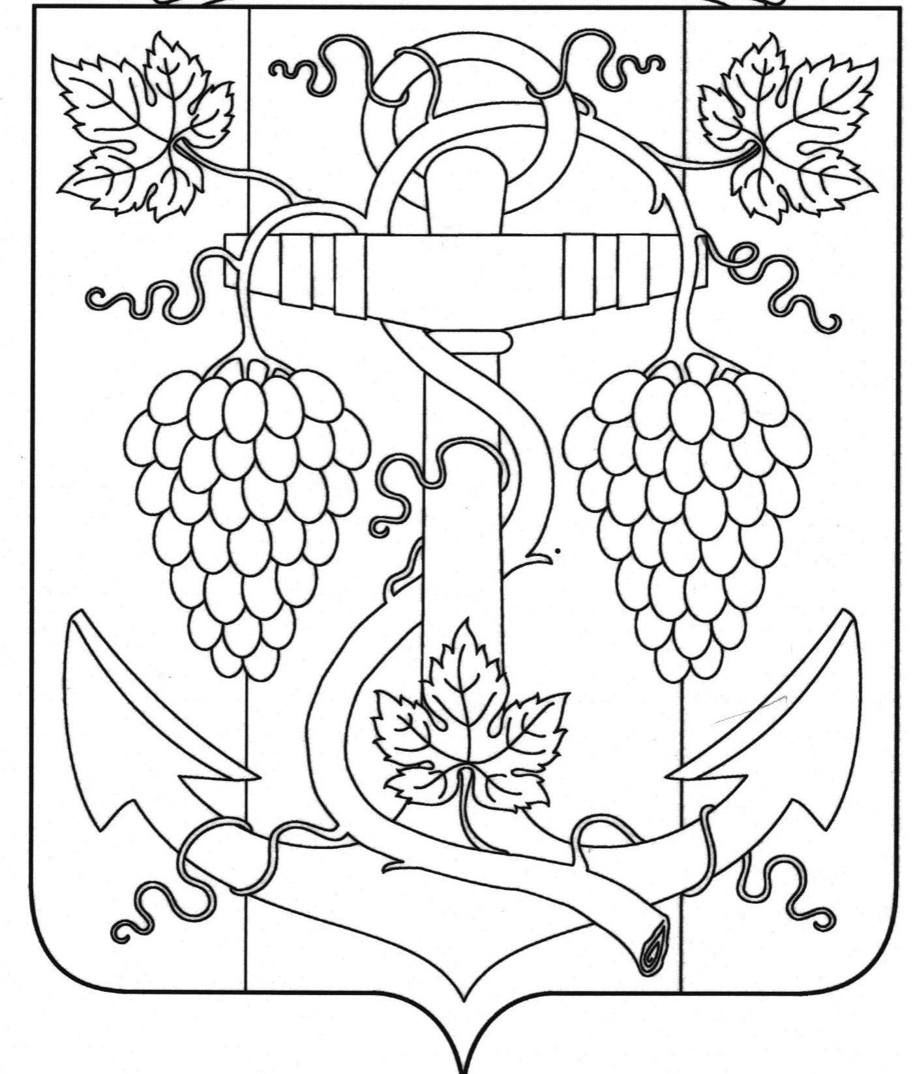

СОВЕТ ЗАПОРОЖСКОГО СЕЛЬСКОГО ПОСЕЛЕНИЯ
ТЕМРЮКСКОГО РАЙОНА

РЕШЕНИЕ № 116

ХХХ сессия IV созыва
«25 » июня 2021 года ст-ца Запорожская

О передаче полномочий в части организации физкультурно-массовой работы по месту жительства населения Запорожского сельского поселения Темрюкского района

В соответствии с пунктом 14 части 1 статьи 14 и частью 4 статьи 15 Федерального закона от 6 октября 2003 года № 131-ФЗ «Об общих принципах организации местного самоуправления в Российской Федерации», Уставом Запорожского сельского поселения Темрюкского района, Совет Запорожского сельского поселения Темрюкского района, р е ш и л:
1. Передать администрации муниципального образования Темрюкский район полномочия в части организации физкультурно-массовой работы по месту жительства населения Запорожского сельского поселения Темрюкского района с 1 июля 2021 года по 31 декабря 2025 года.

2. Уполномочить главу Запорожского сельского поселения Темрюкского района Колодину Нину Григорьевну подписать соглашение о передаче администрации муниципального образования Темрюкский район полномочия в части организации физкультурно-массовой работы по месту жительства населения Запорожского сельского поселения Темрюкского района.

3. Финансовое обеспечение полномочий, определенных в пункте 1 настоящего решения, осуществлять за счет предоставляемых из бюджета Запорожского сельского поселения Темрюкского района бюджету муниципального образования Темрюкский район иных межбюджетных трансфертов.

4. Официально опубликовать настоящее решение в периодическом печатном издании газете Темрюкского района «Тамань» и официально опубликовать (разместить) на официальном сайте муниципального образования Темрюкский район в информационно-телекоммуникационной сети «Интернет» и официальном сайте администрации Запорожского сельского поселения Темрюкского района в информационно-телекоммуникационной сети «Интернет».
5. Контроль за исполнением данного решения возложить на заместителя главы администрации Запорожского сельского поселения Темрюкского района Е.И.Ясинскую и постоянную комиссию Совета Запорожского сельского

2

поселения Темрюкского района по вопросам социальной защиты населения, здравоохранения, образования, культуры, спорта и делам молодежи ( Рябову).
6. Решение вступает в силу после его официального опубликования.

Исполняющий обязанности  Главы Запорожского сельского поселения  Темрюкского района  _________________Е.И.Ясинская  «25» июня 2021 года | Председатель Совета  Запорожского сельского поселения Темрюкского района  _____________ И.Р. Абрамян  25 июня 2021г.

